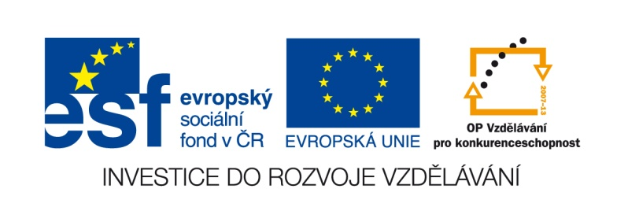

VY__III/2__INOVACE__236

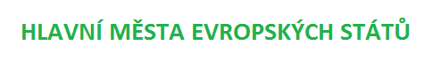

Anotace | Žák pracuje samostatně nebo s pomocí učitele. Žák doplňuje ke státům Evropy jejich hlavní města. Pracovní list lze také vytisknout, státy i města rozstříhat a tvořit dvojice.
Autor DUM | Alena Kopřivová
Datum vzniku DUM | 2. 3. 2013
Ročník a typ školy | 7. – 9. ročník Základní školy praktické
ŠVP | „Učíme se pro život“, č.j. 580/07, RVP pro ZV, příloha pro LMP
Vzdělávací oblast | Člověk a příroda
Vzdělávací obor | Zeměpis
Vyučovací předmět | Zeměpis
Klíčová slova | Evropa, státy Evropy, hlavní město
Očekávaný výstup | Žák se orientuje na mapě. Pomocí mapy vyhledává státy a jejich hlavní města.
Druh učebního materiálu | Pracovní list, Microsoft Word
Celková velikost | 1,55 MB

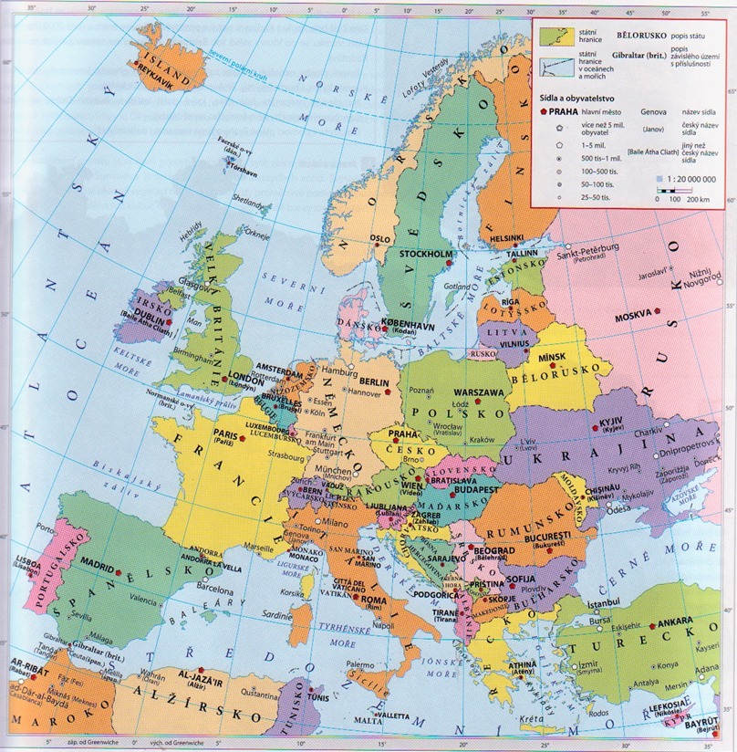
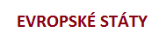

STŘEDNÍ EVROPA
Německo
Švýcarsko
Rakousko
Polsko
Slovensko
Česko
Maďarsko
Lichtenštejnsko
Varšava
Varšava
ZÁPADNÍ EVROPA
Velká Británie
Irsko
Francie
Nizozemsko
Belgie
Lucembursko
SEVERNÍ EVROPA
Norsko
Švédsko
Finsko
Dánsko
Island
PŘIŘAĎ KE STÁTŮM EVROPY JEJICH HLAVNÍ MĚSTA.
Berlín
Vaduz
Budapešť
Praha
Bern
Vídeň
Varšava
Bratislava
Londýn
Lucemburk
Dublin
Paříž
Amsterdam
Brusel
Oslo
Stockholm
Helsinky
Kodaň
Reykjavík

JIŽNÍ EVROPA
Portugalsko
Španělsko
Itálie
Řecko
Andorra
Monako
Vatikán
San Marino
Malta
Madrid
Andorra la Vella

JIHOVÝCHODNÍ EVROPA
Slovinsko
Chorvatsko
Bosna a Hercegovina
Srbsko
Černá Hora
Makedonie
Albánie
Rumunsko
Bulharsko
evropská část Turecka
Atény
Citta del Vaticano
San Marino

Valletta

Řím

Monaco

Lisabon

Sarajevo
Podgorica

Bělehrad
Tirana
Ankara

Bukurešť

Lublaň
Sofie

Skopje

Záhřeb

VÝCHODNÍ EVROPA
Estonsko
Lotyšsko
Litva
Ukrajina
Bělorusko
Moldavsko
Rusko
Vilnius

Tallinn
Moskva

Kyjev

Kišiněv

Minsk

Riga

STŘEDNÍ EVROPA
Německo
  Berlín
Švýcarsko
  Bern
Rakousko
  Vídeň
Polsko
  Varšava
Slovensko
  Bratislava
Česko
  Praha
Maďarsko
  Budapešť
Lichtenštejnsko
  Vaduz
ZÁPADNÍ EVROPA
Velká Británie
  Londýn
Irsko
  Dublin
Francie
  Paříž
Nizozemsko
  Amsterdam
Belgie
  Brusel
Lucembursko
  Lucemburk
SEVERNÍ EVROPA
Norsko
  Oslo
Švédsko
  Stockholm
Finsko
  Helsinky
Dánsko
  Kodaň
Island
  Reykjavík
VYPRACOVÁNÍ
JIŽNÍ EVROPA
Portugalsko
  Lisabon
Španělsko
  Madrid
Itálie
  Řím
Řecko
  Atény
Andorra
  Andorra la Vella
Monako
  Monaco
Vatikán
  Citta del Vaticano
San Marino
  San Marino
Malta
  Valletta

JIHOVÝCHODNÍ EVROPA
Slovinsko
  Lublaň
Chorvatsko
  Záhřeb
Bosna a Hercegovina
  Sarajevo
Srbsko
  Bělehrad
Černá Hora
  Podgorica
Makedonie
  Skopje
Albánie
  Tirana
Rumunsko
  Bukurešť
Bulharsko
  Sofie
evropská část Turecka
  Ankara

VÝCHODNÍ EVROPA
Estonsko
  Tallinn
Lotyšsko
  Riga
Litva
  Vilnius
Ukrajina
  Kijev
Bělorusko
  Minsk
Moldavsko
  Kišiněv
Rusko
  Moskva

POUŽITÉ ZDROJE
AUTOR NEUVEDEN. Česká republika: Sešitový atlas pro základní školy a víceletá gymnázia. 2.vydání.Praha: Kartografie Praha, a. s., 2010, ISBN 978-80-7393-041-7.

